**ANÁLISIS DE MERCADO**

Como empresario, elaborar un análisis de mercado para un nuevo producto o empresa ofrece un mejor entendimiento del tamaño y los segmentos específicos de un mercado. También permite determinar si el mercado objetivo será suficiente para los planes de crecimiento de la empresa. El análisis de mercado es una parte esencial de plan empresarial, pues permite informar a la propia empresa o a posibles inversores de la magnitud de la oportunidad empresarial.

Este análisis proporciona una descripción general del sector en el cual participará su empresa. A medida que concrete este sector en base a su cliente ideal y en función de su estrategia de negocio, definirá su mercado objetivo. Una descripción detallada y el tamaño del mercado objetivo ayudará al lector a comprender el valor de mercado que está buscando (la cantidad de clientes potenciales multiplicados por el promedio de ingresos para su producto o servicio).

Al definir el mercado objetivo, debe identificar los elementos clave tales como la ubicación geográfica, los datos demográficos, las características de los compradores, las necesidades del mercado objetivo y cómo se cumplen estas necesidades actualmente. Si existen competidores directos, éstos deben compararse con el modo en que su oferta lo resolverá en el futuro.

Esta sección también puede incluir un análisis PPOA (debilidades, amenazas, fortalezas y oportunidades) si es necesario, para evaluar de mejor manera la posición de su negocio frente a la competencia.

Dependiendo del tipo de negocio esté operando, es posible que no necesite las siguientes secciones. Solo incluya lo que necesita y quite todo lo demás.

**Tipo de sector:** Empiece con descripciones más amplias de la oportunidad de mercado. Por ejemplo, si planea abrir una joyería, el tipo de sector serán las ventas minoristas, pero solo localmente y contra la posibilidad de que venda en línea. Dentro del sector minorista de las joyas, en general, se espera que los ingresos superen los 250 mil millones de dólares para 2020, pero su joyería local tendrá un mercado mucho más reducido. Identifique la cantidad de familias o clientes en su zona geográfica local que podrían encajar dentro del grupo demográfico objetivo.

* **Categoría de sector:** Describa el amplio sector en el que trabajará. Debe buscar por Internet códigos SIC específicos para agrupaciones amplias.
* **Características del sector:** ¿Cuáles son las características específicas del sector? A un nivel superior, ¿quiénes son los actores principales? ¿Clientes, proveedores, competidores?
* **Tendencias:** ¿Hacia donde tiende en términos de crecimiento, nuevos participantes y nuevos productos?
* **Estabilidad:** Comente cuál es la estabilidad histórica del sector y su dinamismo actual.

**Segmentación del mercado:** En esta sección definirá los principales segmentos del mercado y el segmento o par de segmentos a los que usted se dirige. Empiece con el Mercado Total Disponible (TAM) dentro del sector en el que desea competir. Esto incluye todos los tipos de clientes que tienen interés o necesitan sus productos o servicios. El Mercado Disponible para el Servicio (SAM) es el subconjunto del Mercado Total Disponible que la empresa puede atender o servir de forma efectiva. En el último grupo, se encuentra el mercado objetivo, que es un segmento del mercado formado por un grupo de personas (u otras empresas). A medida que la empresa se expande, puede empezar a evaluar el porcentaje de mercado objetivo que está ganando, concepto que se conoce como cuota de mercado.

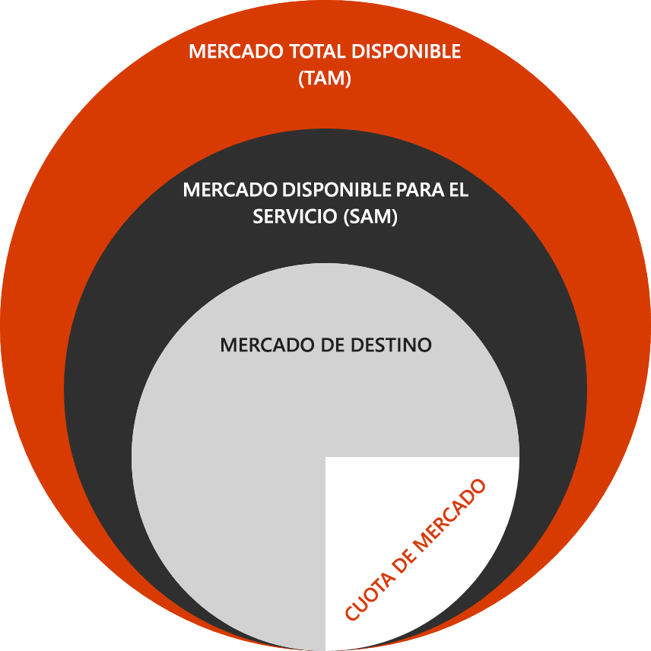

Por ejemplo, si su sector es la joyería, el TAM serían todos los participantes en el mercado de las joyas. El SAM, serían aquellos que se encuentren en su ciudad, si es una tienda local. Si vende joyas por Internet, es posible que su SAM sea todo Estados Unidos. Por último, cuando desarrolle sus ofertas exclusivas, podría definir el enfoque o mercado objetivo como, por ejemplo, joyería fina y anillos de boda o como joyería informal en el sector demográfico que atienda. También puede segmentar el mercado por criterios tales como la calidad, el precio, la gama de productos, la geografía, la identidad étnica, el grupo de edad y otros. Algunos otros elementos a considerar pueden ser los siguientes: ¿Su segmento está creciendo, reduciéndose o será constante durante los próximos años? ¿A qué porcentaje del mercado cree que tendrá acceso? ¿Qué porcentaje del mercado anticipa tener dentro de los próximos 2 a 3 años? El uso de gráficos es más adecuado en una sección como esta para mostrar tanto el crecimiento (gráfico de líneas) como los porcentajes de los mercados o los grupos (gráfico circular).

* **Mercado Total Disponible (TAM):** Una vez que haya definido su sector, proporcione datos del número total de clientes potenciales del sector o de la forma, quizás más reducida, en la que defina su sector. ¿Qué número de personas hay por encima de un umbral de ingresos o por hogar? ¿Están todas las empresas en el intervalo de 50 y 150 millones de dólares? ¿Consta exclusivamente de madres? ¿Consta exclusivamente de adolescentes con automóvil?
* **Mercado Disponible para el Servicio (SAM):** Comience a reducir el TAM anteriormente descrito en base a los clientes potenciales a los que realmente puede llegar (servicio, acceso a mercado, suministros, etc.). Si es un establecimiento físico, estos podrían ser todos los clientes potenciales en un radio de 16 km. Si vende en línea, pueden ser todo su país objetivo. Si vende a empresas, ¿puede vender a cualquier empresa en cualquier lugar o es necesario que estén dentro de un área geográfica?
* **Segmentos de mercado:** ¿Qué segmentos o grupos principales puede definir en su sector general? ¿Cómo los categoriza? ¿Por geografía, demografía de los clientes, etnia, edad, tipo de negocio, tipo de cliente potencial de la empresa, etc.?
* **Mercado objetivo:** Ahora, después de haber identificado varios segmentos de mercado, defina su mercado objetivo. ¿Por qué ha elegido este mercado objetivo? ¿Por qué cree que tendrá éxito con este segmento? ¿Por qué ha excluido otros y no este? ¿Ampliará su mercado objetivo en el futuro? ¿Por qué?

**Competencia:** Todos los negocios compiten de una manera u otra. Puede ser con competidores directos específicos, o puede ser con la forma en la que los clientes han hecho las cosas durante mucho tiempo. Quizás resuelven el problema que usted quiere abordar de una forma diferente. Cuando identifique la competencia, debería también determinar quién más proporciona productos o servicios para solucionar el mismo problema que está abordando. ¿Cuáles son las ventajas de su negocio sobre estos competidores? ¿Cómo se oirá su voz por sobre el ruido de los competidores? En ocasiones, un plan de negocios incluye una matriz de características y compara el modo en que cada negocio ofrece o no ofrece dichas características. Esta sección debería reflejar cómo su solución es diferente y más adecuada que la competencia para el mercado objetivo identificado.

* **Competidores directos:** ¿Quiénes serán sus competidores principales? ¿Durante cuánto tiempo han estado en el mercado? ¿Cuáles son sus ventajas?
* **Las condiciones actuales:** ¿Compite con la forma en la que la gente o las empresas hacen las cosas en la actualidad? ¿Tiene un producto o servicio disruptivo que les convencerá de hacerlas de otra manera?
* **Mensaje:** ¿Cómo posicionará el producto o servicio en el contexto de la competencia existente o las condiciones actuales?
* **Originalidad:** ¿Por qué su producto o servicio capturará una cuota de mercado? ¿Accederá a una parte del mercado al que la competencia no ha llegado o tendrá que convencer a los clientes de cambiarse a su producto o servicio? ¿Cómo lo hará?

**Análisis PPOA:** Puede incluir un análisis PPOA completando los cuadros siguientes para evaluar su negocio en el entorno actual en cuanto a puntos fuertes, puntos débiles (internos), oportunidades y amenazas (externas). Este es un buen ejercicio para realizar anualmente. Una vez finalizado el análisis, proporcione sus ideas sobre: cómo los puntos fuertes pueden ayudarle a maximizar las oportunidades y minimizar las amenazas; cómo los puntos débiles pueden ralentizar su capacidad de capitalizar las oportunidades; y cómo los puntos débiles podrían exponerlo a amenazas.

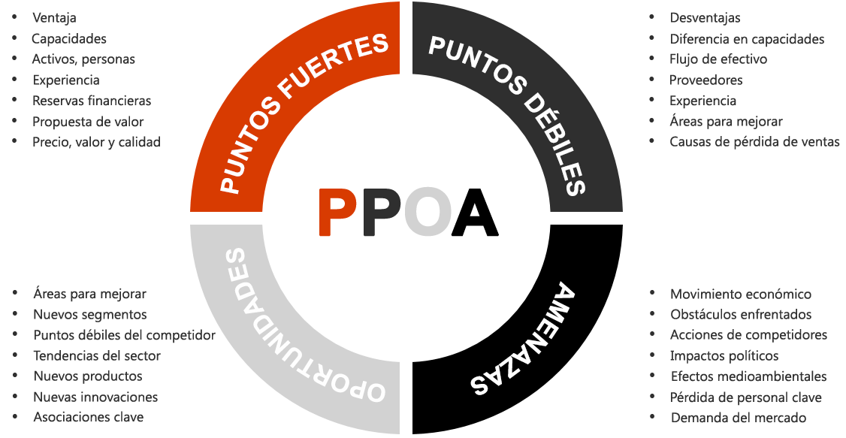

* **Puntos fuertes:** ¿Cuáles serán los puntos fuertes de su empresa inicialmente? ¿Cómo prevé que esto cambie en el futuro?
* **Puntos débiles:** Si usted fuera su competencia, ¿qué les diría a los clientes potenciales sobre los puntos débiles e imperfecciones de los productos o servicios de su empresa? ¿Cuáles son los puntos débiles que debe superar con más urgencia?
* **Oportunidades:** ¿Qué mejoras de producto o nuevas asociaciones podría utilizar su empresa para crecer? ¿Qué segmentos nuevos podría atender en el futuro?
* **Amenazas:** ¿Qué factores externos podrían amenazar el crecimiento o flujo de efectivo de su negocio? ¿Cuál de estas amenazas puede controlar? ¿Cuáles no puede controlar?